Understanding the DDoS (Distributed Denial of Service) Attacks

Attacker가 Linux 나 SUN computer hosts에 침입하여 특정 tool를 install 시킨다.
tool을 특정 host에 install시키는데는 5초정도 소요되며, 1시간이내에 수천개의 host에
install시킬 수 있다.

1. DDoS attack을 위해 Attacker가 이용하는 common tool
Trinoo
TFN ( Tribe Flood Network )
TFN2K

- Trinoo
Agents : Attack을 위한 특정 프로그램이 install되어 있는 host로서 각각의 host들은
Stream packet을 생성.
Trinoo tool에서 client와 Agent는 communication을 위해 다음의 port를 이용한다.
1524 tcp
27665 tcp
27444 udp
31335 udp

Important Note : 위의 port는 Trinoo가 이용하는 default port로써 port number는 쉽게 바꿀
수 있다.

- TFN
Clients 와 Agents사이에 ICMP ECHO와 ICMP ECHO REPLY packet을 이용
TFN tool은 client와 Agent는 communication을 위해 다음의 port를 이용한다
16660 tcp
65000 tcp
ICMP ECHO
ICMP ECHO REPLY

Important Note : 위의 port는 TFN tool가 이용하는 default port로 port number는 쉽게 바꿀
수 있다.

3) TFN2K
client와 Agent가 communication을 위해 특정 Port를 이용하지 않고 Program에 의해서 random 하게 선택되며 UDP, ICMP, TCP packet을 이용한다.

Prevention

- ip verify unicast reverse-path interface command 이용
특징 : router로 들어오는 각각의 packet을 체크하여 source IP address가 CEF table에 없을 경우 packet이 들어온 interface상에서 packet을 drop시킨다
이방법은 SMURF attack 뿐만아니라 source IP에 의존하는 다른 attack을 막을 수 있다.
RPF을 이용하기 위해서는 “CEF switching” 혹은 “CEF distributed switching”을 enable시켜야한다.

- Filter all RFC 1918 address ( 비공인 IP) control
Interface xy
Ip access-group 101 in
Access-list 101 deny ip 10.0.0.0 0.255.255.255 any
Access-list 101 deny ip 192.168.0.0 0.0.255.255 any
Access-list 101 deny ip 172.16.0.0 0.15.255.255 any
Access-list 101 permit ip any any

- ingress and egress filtering (RFC 2267)
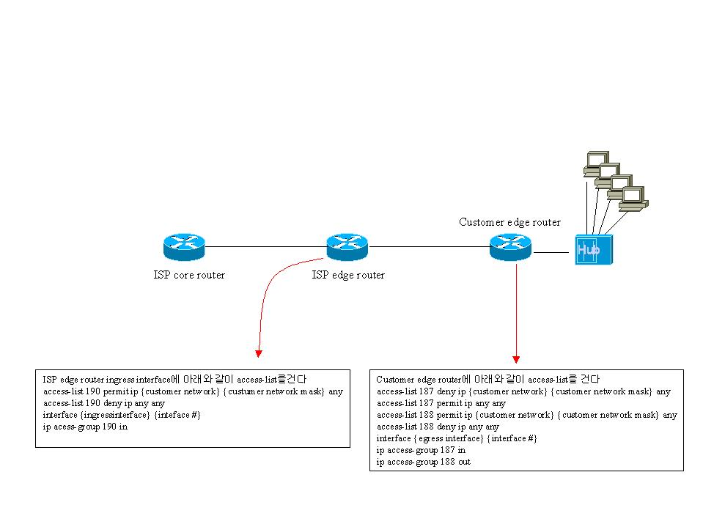

- Use CAR to rate Limit ICMP packets

Interface xy
Rate-limit output access-group 2020 3000000 512000 786000 conform-action transmit exceed-action drop

Access-list 2020 permit icmp any any echo-reply

- Configure rate limiting for SYN packets.
Interface {int}
Rate-limit output access-group 153 45000000 100000 100000 conform-action trasmit exceed-action drop
Rate-limit output access-group 152 1000000 100000 100000 conform-action transmit exceed-action drop

Access-list 152 permit tcp any host eq www
Access-list 153 permit tcp any host eq www established

45000000 : maximum link bandwidth
100000 : a value between 50% and 30% of the SYN flood rate ( burst normal and burst max rates)
burst rate 가 30%이상 될경우 많은 SYNs은 drop된다.

